NAMA : Huzaifah M. Lais Lubis

NIM : 191402120

Laporan Tugas 1 ADJ

1.Setelah siap membuat file html yang ingin di publish, buat satu direktori dan masukkan file html tesebut:

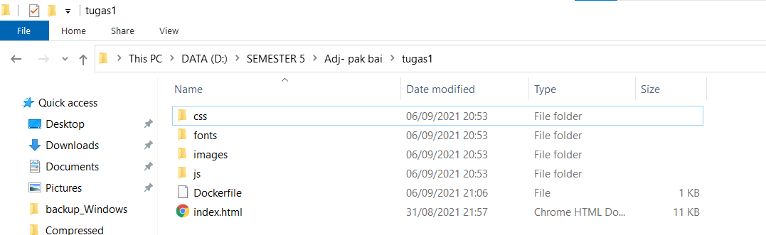

2. Kemudian tambahkan file docker dan tambahkan kode berikut:

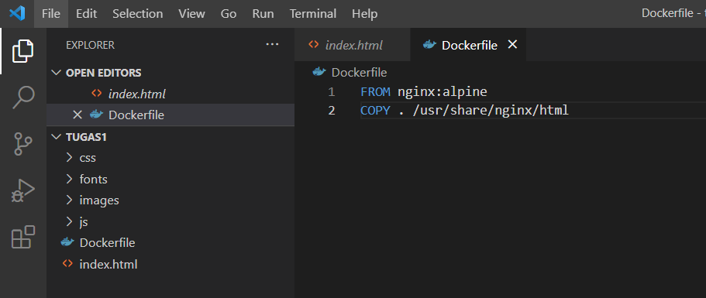

3. kemudian build image docker dengan menambahkan command berikut:

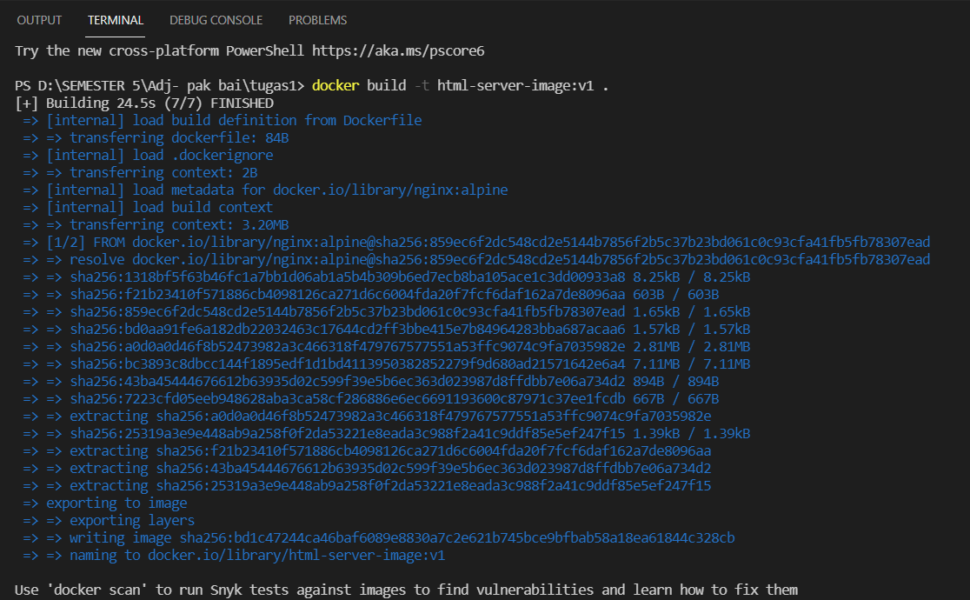

4. kemudian untuk mengkonfirmasi ketikkan docker images :



5. untuk menrun file html nya container ketikkan command docker run -d -p 80:80 html-server-image:v1 :



6.kemudian untuk melihat hasilnya ketikkan buka browser dan masuk kek localhost dengan port yang telah dibuat:

